**Любовь белорусского народа к Пресвятой Богородице.**

**Белорусские иконы Божией Матери Жировичская, Минская, Будславская иконы Богородицы**

*Туркиневич И.В.,*

*учитель начальных классов*

*Кацкель О.В.,*

*учитель-дефектолог*

***На этом занятии мы:***

усвоим понятия: икона, образ, благодать, типы икон, иконография

познакомимся с основами православной иконографии;

узнаем историю возникновения  Жировичской, Минской, Будславской икон Богородицы;

***Предварительная подготовка:*** класс делится на три группы. Каждая получает опережающее задание: подготовить сообщение об иконах Божией Матери.

***Читаем, слушаем, запоминаем***

Давайте послушаем стихотворение известного русского поэта 19 века Аполлона Николаевича Майкова (1821–1897) (*его предварительно готовит один из учащихся*), а вы попробуете ответить на вопрос о чем оно:

Память слез и умиленья  
Дорог мне, перед иконой  
В светлой ризе золотой,  
Этот ярый воск, возжженный  
Чьей неведомо рукой.

Знаю я: свеча пылает,  
Клир торжественно поет:  
Чье-то горе утихает,  
Кто-то слезы тихо льет,

Светлый ангел упованья  
Пролетает над толпой...  
Этих свеч знаменованье  
Чую трепетной душой:

Это – медный грош вдовицы,  
Это – лепта бедняка,  
Это... может быть... убийцы  
Покаянная тоска...

Это – светлое мгновенье  
В диком мраке и глуши,  
В вечность глянувшей души...

  О чём это стихотворение?…

(О вере, о молитве перед иконой, благодаря которой человек становиться чище, лучше, настраивается на духовный лад.)

Вера – это открытие себя Богу, усвоение и следование важным духовно-нравственным правилам, благодаря которым мы находим душевное равновесие и покой, становимся лучше, добрее, а наша жизнь обретает духовный смысл.  
Открывать Божественные истины, наполнять жизнь духовностью,  нам помогает православное искусство: храмовое зодчество, духовная музыка и живопись.

– Так, что же такое «***икона***»? Слово «икона» – греческого происхождения, буквально означает – «образ». Поэтому на Руси иконы часто называли образaми.

  Мы понимаем, что икона это не обычная картина. Известный историк и искусствовед Николай Михайлович Тарабукин в одной из своих книг написал: «Смысл иконы таинственен …смысл иконы – чудотворение»

Почему православные люди верят в то, что икона может быть ***чудотворной***, творить чудеса: избавлять от горестей и напастей, лечить, помогать верующему человеку?

Кто делает всё это? Само изображение, краски, доска?  
Нет, духовная помощь, поддержка идут от того, кто изображен на иконе, от первообраза–Бога,святых.

Икона помогает верующему в молитве и является как бы «окном» в духовный мир, «проводником» к Богу. Благодаря иконе и молитве православный человек  может  обратиться к Нему, духовно с Ним соединиться. Поэтому верующие бережно относятся к иконам, почитают их, выражая этим свои чувства к Богу, к Богородице, к святым людям, которые по учению Церкви все живы в духовном мире, с ними можно общаться, обращаясь к ним в молитве.  
Таким образом, икона и молитва неотделимы друг от друга, на икону не просто смотрят, на неё молятся.  
Если верующие получают поддержку и помощь после молитвы перед иконой, то она почитается верующими чудотворной. В сущности, для верующего человека любая икона будет чудотворной, потому что через неё он может общаться с Богом и нравственно совершенствоваться, обрести Божью благодать. Благодать – это спасительная Божественная сила, энергия, которая даруется человеку для его спасения. С помощью этой силы человек преодолевает в себе греховное начало.

– Итак, что же такое икона? Дайте определение этого слова.  
– Почему иконы считаются чудотворными?

Предполагаемый ответ учащихся: через иконы верующие могут общаться с Богом, святыми, нравственно совершенствоваться, обретать ***Божественную Благодать***.

  Особое место в душе православного христианина занимает Божия Матерь – наша ***Заступница***. Пресвятой Богородице Деве Марии и Её чудотворным иконам, которые служат доказательством того, что Царица Небесная не оставляет нас Своим заступлением. Её Иконы в течение веков источают бесчисленные чудеса. Невозможно описать их все. Русская православная церковь насчитывает до 260 икон Богоматери.

***Открой свою душу***

Прослушайте песню о Богородице (исполняет И. Литвак). Песню сопровождает видеоряд икон Пресвятой Богородицы.

Все вы посещали православный храм. Задумывались ли вы, почему в храме мы видим так много разных, не похожих одна на другую икон Божией Матери? Ведь Божия Матерь одна, а икон Её много, и все они разные… (Ответы детей.)

Матерь Божия одна, но она являла Себя, Свою мощь людям в разное время и в разных местах. И каждое Её явление отражалось затем в иконах. Эти иконы стали именоваться по названию того места, где происходили чудеса от них.

Сегодня мы поговорим о трёх чудотворных иконах Богородицы: Жировичская, Минская, Будславская иконы.

***Слушаем, рассуждаем, дополняем***

Предварительно вы были распределены на 3 группы и готовили сообщение о трёх чудотворных иконах.

***Выступление 1 группы учащихся***

***Жировичская икона Божией Матери***

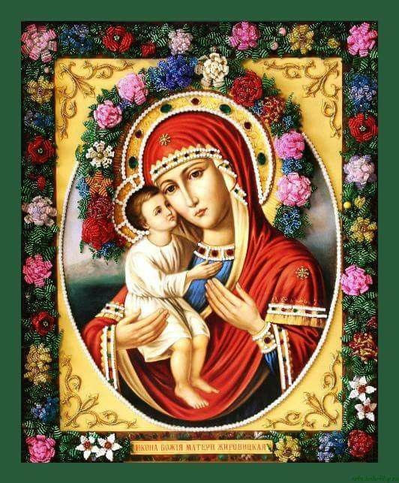

Явление этой иконы произошло в 1470 году в местечке Жировицы Гродненского уезда (ныне – Беларусь). В лесу, принадлежащем православному литовскому вельможе Александру Солтану, пастухи увидели необыкновенно яркий свет, проникавший в виде пламени сквозь ветви грушевого дерева. Пастухи подошли ближе и увидели на дереве небольшую икону Божией Матери в лучезарном сиянии. Пастухи отнесли её к своему господину. Однако вельможа не придал особого значения рассказу пастухов, но образ взял и запер его в ларец.

На следующий день у Александра Солтона собрались гости, и хозяин решил показать им находку, но иконы в ларце не оказалось. Через некоторое время пастухи опять нашли образ Богородицы на том же месте и опять принесли его своему господину. На этот раз Александр отнёсся к иконе с большим благоговением, нежели прежде, и дал обет на месте явления иконы соорудить храм. Скоро небольшой деревянный храм был сооружен, и в него перенесли икону Пресвятой Богородицы.

В начале XVI столетия в церкви внезапно случился пожар. Несмотря на усилия жителей потушить огонь, спасти храм не удалось. Все решили, что в огне погибла и икона. Но однажды малолетние дети увидели на горе, у подножия которой находился сгоревший храм, сидящую на камне Деву в лучезарном сиянии. Дети поспешили известить об увиденном своих домашних. Принимая сказанное детьми за Божественное откровение, все отправились на гору и, подойдя к камню, увидели на нём горящую свечу и Жировицкую икону Пресвятой Богородицы, нисколько не пострадавшую от пожара. Вскоре жители выстроили новый каменный храм и поставили в нём чудотворный образ.

Впоследствии около храма возник мужской монастырь. Ныне чудотворная Жировицкая икона Божией Матери находится в Успенском соборе Свято-Успенского Жировицкого мужского монастыря (Беларусь, Гродненская область, Слонимский район).

***Выступление 2 группы учащихся***

***Минская икона Божией Матери***

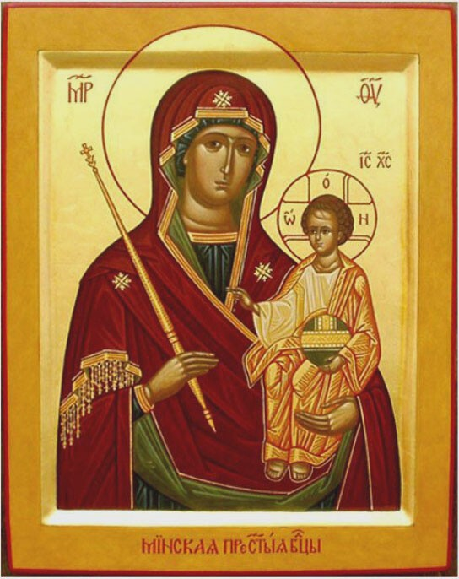

Минская икона Пресвятой Богородицы в конце X века была перенесена святым равноапостольным князем Владимиром из Корсуни в Киев и поставлена в Десятинной церкви (память освящения церкви в 996 году – 12 мая), в которой и пребывала более 500 лет. В 1500 году, во время взятия Киева ханом Менгли-Гиреем, некий татарин, сорвав с чудотворной иконы ризу и украшения, бросил ее в Днепр.  
Через некоторое время святой образ Царицы Небесной чудесным образом явился в Пинске на реке Свислочи. Приставшую к берегу икону, окруженную необычайным светом, торжественно перенесли в церковь в честь Рождества Пресвятой Богородицы, находившуюся в замке минских удельных князей. Это произошло 13 августа 1500 года, поэтому и празднование чудотворному образу было установлено в этот день.  
В 1616 году святая икона была перенесена в Минскую церковь в честь Сошествия Святого Духа.

На иконе, помещенной с левой стороны иконостаса, изображена Божия Матерь с Предвечным Младенцем на левой руке. Икона писана яичными красками на деревянной доске и в 1852 году покрыта серебряной ризой, над ликами Богоматери и Спасителя, держащего в левой руке державу – вызолоченные венцы с драгоценными камнями. На ризе внизу вычеканена следующая надпись: «Сия икона Божией Матери с Младенцем Иисусом, поставленная великим князем земли Русския св. Владимиром в Киеве, в Десятинной церкви, а по разорении Киева татарами явившаяся 13 августа 1500 года в г. Минске, на реке Свислоче, и помещенная в замковой церкви, впоследствии же перенесенная в кафедральный собор, 1852 г. усердием православных облечена в новую серебряную ризу».

***Выступление 3 группы учащихся***

***Будславская икона***

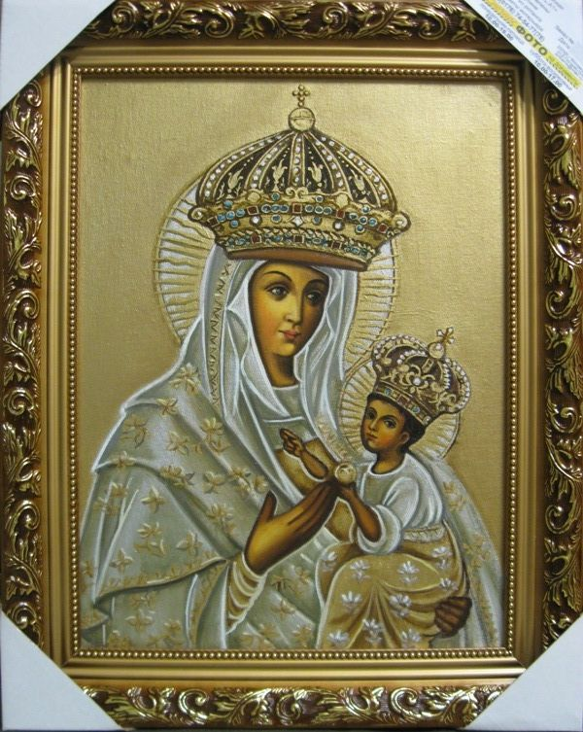

Образ Будславской Божией Матери представляет собой поясное изображение Богоматери в темно-зеленом мафории с кружевной каймой. Лик с правильными чертами, левая половина – в глубокой тени. Младенец облачен в светлый хитон и темно-желтый гиматий. Пальцы Его правой руки сложены в благословляющем жесте, в левой – гранат как символ вечной жизни Церкви в многочисленности ее чад. Фон образа – зеленовато-серый, высветленный; нимбы охристые, разграфленные острыми лучами. Икона Богоматери из Будслава написана маслом на полотне, натянутом на доску. Серебряный оклад украшен растительным орнаментом, венцы на голове Богородицы и Младенца — драгоценными камнями. Икона в окладе помещена в серебряную раму с арабесковым орнаментом в стиле позднего Ренессанса; среди орнамента на раме изображения св. Казимира и, вероятно, св. Ядвиги. Икона появилась в Будславе благодаря видному вельможе ВКЛ Яну Пацу, который получил ее в Риме из рук католического понтифика. Так Папа Римский отблагодарил Яна Паца за его переход от кальвинизма в католицизм.

А после того как перед иконой в Будславе ожил мертворожденный младенец, число желающих поклониться чудотворной иконе стало достигать нескольких сотен верующих в сутки. Особенно популярной Будславская икона Божьей Матери была у родственников, воевавших на Востоке шляхтичей. Считалось, что она может не только спасти воина от тяжелого ранения или смерти, но и помочь сбежать из плена. Большое количество, среди паломников, бывших военных армии Речи Посполитой, с богатыми дарами косвенно подтверждало эти слухи.

Наиболее известный случай был с лихим гусарским рубакой Антосем Мшаром. Его привезли из-под [Могилева](https://welcome-belarus.ru/dostoprimechatel_nos/mogilev/) с тяжелыми ранами и обездвиженным. Три дня его жена Ирина, молилась возле иконы, в ногах у впавшего в забытье, славного воина. И вот во время воскресной мессы, на глазах у сотен прихожан храбрый гусар открыл глаза, сел и спустя некоторое время, пошатываясь — встал на ноги. Монастырский лекарь зафиксировал, что все страшные раны, в один миг зарубцевались и покрылись тонкой розовой корочкой, а главное человек снова стал ходить и разговаривать внятно. Его счастливая жена сняла с себя все драгоценности и пожертвовала монастырю, а бесценные алмазные серьги повесила рядом с образом. И такие случаи были не единичными.

***Обобщаем***

С любовью и надеждой молятся христиане Богородице, обращаясь к Ней не только в печалях и скорбях, но и в радостях, благодаря за бесчисленные Её благодеяния. Принято считать, что не имеет значения, перед какой именно иконой вы молитесь, если вы это делаете с чистым сердцем и добрыми намерениями. Мы молимся и почитаем не конкретную икону, а того, кто на ней изображен. Однако, известны случаи, когда Богородица сама являлась больным и страждущим во сне и наяву и говорила, перед какой иконой нужно помолиться, чтобы исцелиться, и где эту икону найти. Все эти чудесные исцеления были записаны и теперь мы знаем, какими ***благодеяниями*** прославились конкретные иконы Божией Матери.

***Проверяем себя***

1. Соотнесите икону и её название

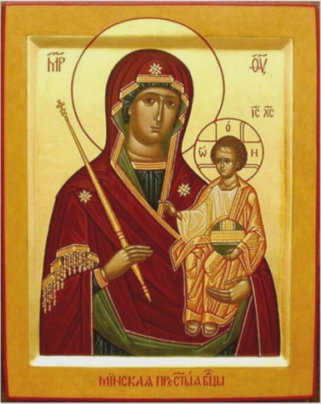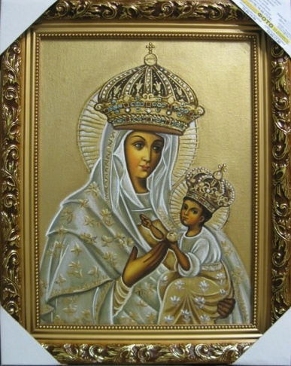

**Жировичская Минская Будславская**

1. «Шифровка»

Расшифруйте слова, учитывая порядок букв в алфавите:

10, 12, 16, 15, 1

2, 16, 4, 16, 18, 16, 5, 10, 24, 1

8, 10, 18, 16, 3, 10, 25, 10

2, 13, 1, 4, 16, 5, 1, 20, 30

14, 10, 15, 19, 12

2, 21, 5, 19, 13, 1, 3

*(Икона, Богородица, Жировичи, благодать, Минск, Будслав.)*

1. Выберите правильные ответы на вопросы. Проверьте ответы друг друга. Если у кого-то возникло затруднение— помогите с ним справиться.
2. *Что такое икона?*

а) фотография святого;

б) изображение лика Бога, святого или сюжета из Библии;

в) картина, на которой изображено лицо Бога;

г) картина, на которой изображено событие религиозного значения.

1. *Как называется лицо человека на иконе?*

а) лик;

б) чело;

в) десница;

г) око.

1. *Как называют художника, который пишет иконы?*

а) художник;

б) священник;

в) иконописец;

г) живописец.

1. *Как звали Божию Матерь?*

а) Нина;

б) Ирина;

в) Мария.

1. *Кто родители Божией Матери?*

а) Иоаким и Анна;

б) Адам и Ева;

в) Захарий и Елизавета.

1. *Сколько лет прожила Пресвятая Богородица?*

а) 100 лет;

б) около 70 лет;

в) около 50 лет.

1. *Какого цвета традиционные одежды Богородицы на иконах?*

а) пурпурный и синий;

б) красный и синий;

в) красный, синий и белый;

г) синий и белый.

1. Выберите, какие сокровища никогда не исчезнут. Обоснуйте свой ответ.

*Слова-подсказки*: слава, вера, богатство, красота, милосердие, успех, знания, здоровье, скромность, сила…

***Духовное озарение***

Одной картины я желал быть вечно зритель,  
Одной: чтоб на меня с холста, как с облаков,  
Пречистая и наш божественный спаситель —

Она с величием, он с разумом в очах —  
Взирали, кроткие, во славе и в лучах…

*А.С. Пушкин*